ANÁLISE TEMPORAL DO USO E OCUPAÇÃO DO SOLO DO MUNICÍPIO DE TOLEDO – PR.

Thaynnan Aline Begozzi da Silva
Michelle Budke Costa
Carla Daniela Câmara

Educação Ambiental

Resumo

Atualmente, a determinação do uso e cobertura da terra é constituído numa importante ferramenta e subsídio à orientação e tomada de decisão. Considerando a importância da análise geotécnica para implantação de técnicas de conservação, foi possível elaborar mapas de Uso e Ocupação do Solo. Nesse sentido, esta pesquisa objetivou na realização de uma análise temporal do uso e ocupação do solo da cidade de Toledo nos anos de 2000 a 2010, realizando um diagnóstico através de cartas temáticas. Para a obtenção das bases de dados geográficos e análise de integração dos mesmos, com a finalidade de obter informações da a área de estudo, e de processar os mapas através de bases vetoriais, utilizou-se um Sistema de Informação Geográfica (SIG), denominado QGIS, para a classificação do uso e cobertura do solo, obteve-se os dados do Mapbiomas dos anos de 2000 e 2010. Estabeleceu-se cinco classes para uso e cobertura do solo, sendo elas: Agricultura, Floresta Natural, Floresta Plantada, Urbanização e Corpus d’ Água. Observou-se que as áreas ocupadas com a classe temática agricultura (soja, milho, aveia) obtiveram-se predominantes em ambos os anos, porém teve um declínio de 1,86% do ano de 2000 para 2010, consequentemente as áreas de urbanização e vegetação natural e plantada, teve suas respectivas áreas aumentadas nos anos analisadas.
Palavras-chave: Preservação, Geoprocessamento, Solo, Crescimento Urbano.

INTRODUÇÃO
Os processos dinâmicos e históricos de uso e ocupação do solo urbano têm fortes consequências ambientais e sociais, implicando, diretamente, no desenvolvimento de situações de risco e vulnerabilidade social e ambiental. Grandes impactos gerados no meio ambiente na maioria das vezes são provocados pelo mau uso da impermeabilização do solo, por consequência do crescimento e expansão das áreas urbanas, pode-se citar alguns exemplos de impactos como a erosão do solo, o desmatamento devido a exploração dos recursos naturais, a poluição de corpos hídricos causados por despejo de efluentes, a perda da biodiversidade, entre muitos outros (ASSIS; CALADO; SOUZA; SOBRAL, 2014).
De acordo com Ferreira et al, 2005, o uso do solo pode ser compreendido como o método de como o espaço está sendo ocupado pelo homem. A pesquisa do uso e ocupação do solo é importante, pois os efeitos do mau uso causando a deterioração no ambiente como as inundações, erosões, assoreamentos, podem ser previstos através do mapeamento do uso e ocupação do solo em determinadas áreas.
Uma das informações mais acessíveis em uma imagem de satélite é uso e cobertura da terra, visto que a mesma possibilita identificar com clareza os elementos apresentados. As ferramentas computacionais para geoprocessamento ‘Sistemas de Informação Geográfica’ (SIG), nos permitem efetuar análises mais complexas utilizando integração de dados de fontes diversas, e também a elaborar bancos de dados georeferenciados (CÂMARA; DAVIS; MONTEIRO, 2001).
A tecnologia do geoprocessamento se torna uma ferramenta eficiente, pois possuem exatidão, velocidade e precisão em reproduzir dados relacionados à avaliação ambiental, como o uso e ocupação da terra. Tais atributos permitem a modelagem geométrica real do meio ambiente, tornando possível a manipulação do volume de dados e a disponibilização mais rápida dos meios de informações (SILVA; ZAIDAN, 2004).
O uso e cobertura da terra podem ser sintetizados através de mapas, permitindo a identificação da ação antrópica através das características na superfície terrestre por meio de imagens sensoriais. Sendo assim, de grande importância aos órgãos públicos pois, essas imagens auxiliam no planejamento e também, o gerenciamento de resíduos, podendo orientar a ocupação da paisagem, prevendo possíveis causas de degradação ambiental. Por conta dessas razões, o uso de ferramentas do geoprocessamento deve ser incentivado e explorado.
Nesse sentido, esta pesquisa objetiva realizar uma análise temporal do uso e ocupação do solo da cidade de Toledo nos anos de 2000 a 2010, realizando um diagnóstico através de cartas temáticas.

METODOLOGIA
Caracterização da área de estudo
O município de Toledo situa-se no Estado do Paraná, localizado ao Sul do nosso país, Brasil (Figura 1). É a cidade polo da 22ª microrregião do Paraná, em função da influência que exerce sobre 20 municípios circunvizinhos. Com uma população estimada em 140.635, Toledo mantém a 13ª posição no Estado entre os municípios mais populosos em 2019. Os números foram divulgados pelo Instituto Brasileiro de Geografia e Estatística (IBGE) e confirmam um aumento de 1,46% em comparação a 2018, quando a estimativa era de 138.572.
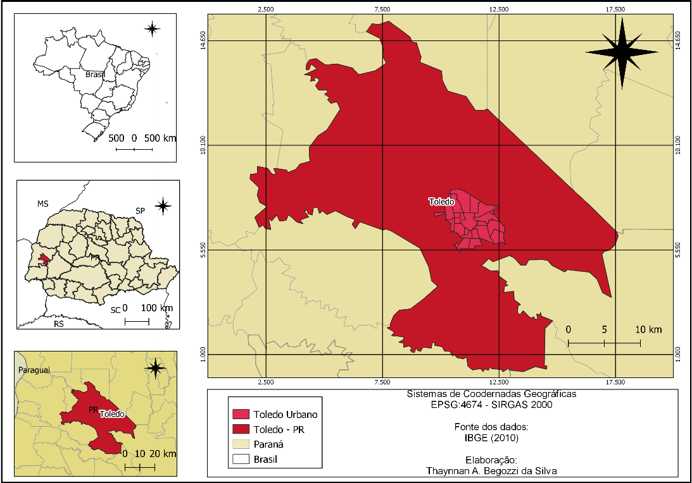
Figura 1 - Localização do Município de Toledo
Toledo surgiu quando a Industrial Madeireira e Colonizadora Rio Paraná S/A - MARIPÁ obteve junto a uma companhia imobiliária inglesa a gleba de terras Fazenda Britânia em 1949, iniciando a ocupação e desbravamento da área (TOLEDO, 2016).
Por meio da colonizadora Maripá, Toledo começou a conhecer o processo de industrialização, primeiro com a exploração de madeira e mais tarde, as ervateiras e a indústria de palmito, apoderando-se da matéria prima nativa existente. Esta colonizadora foi importante no processo de desenvolvimento do território, hoje município de Toledo.
A vegetação natural da região de Toledo é considerada Floresta Estacional Semidecidual, em área de transição com Floresta Ombrófila Mista ou Floresta com Araucária, pertencentes ao bioma da Mata Atlântica (IBGE, 2012). Contudo, na área de estudo, encontra-se modificações ocasionadas pela ocupação antrópica e suas atividades.

Procedimentos metodológicos
Para a obtenção das bases de dados geográficos e análise de integração dos mesmos, com a finalidade de obter informações da a área de estudo, e de processar os mapas através de bases vetoriais, utilizou-se um Sistema de Informação Geográfica (SIG), denominado QGIS, na versão 3.14. A pesquisa desenvolveu a partir da elaboração e processamento de uma base de dados georreferenciados, no ambiente SIG, utilizando imagem SRTM (Shuttle Radar Topographic Mission) obtida no banco de dados Geomorfométricos do Brasil (TOPODATA), tendo como sistema de coordenadas planas o Universal Transverso de Mercator (UTM), com Datum WGS 84, fuso 21 Sul e resolução espacial de 30 metros.
Com o intuito de classificar o uso e ocupação, utilizou-se os dados do Mapbiomas dos anos de 2000 e 2010. Inicialmente, localizou-se a malha da mata atlântica em raster (formato de TIFF). Em seguida, com o vetor do local estudado, realizou-se o corte. Para facilitar a interpretação das imagens e diferenciar as classes de uso e ocupação, o raster foi transformado em vetor. Estabeleceu-se cinco classes para uso e cobertura do solo, sendo elas:
- Agricultura – área de cultivo agrícola podendo ser permanente ou temporário.
- Floresta - Vegetação que apresente predominância de indivíduos lenhosos, onde as copas das árvores se tocam formando um dossel, Mata Atlântica.
- Floresta plantada – Floresta artificial, implantadas com objetivos próprios, podendo ser formadas por espécies nativas como exóticas.
- Urbanização - Área urbana, espaço ocupado por uma cidade, tendo como característica presença de edificação, ruas pavimentadas.
- Corpos D’ água – Qualquer acumulação significativa de água.

Seguiu-se, então, para o processo de classificação manual, criou-se uma nova coluna na tabela de atributos, com as nomenclaturas destinadas para cada uso e ocupação do solo, tanto no mapa do ano de 2000 quanto no de 2010.
Ao determinar a tabela de atributos, aplicou-se composições, em cores, conforme a paleta de cores RGB, da tabela disponibilizada no site do Mapbioma para cada tipo de uso e ocupação. Por fim, foi realizado o tratamento das imagens, resultando nos mapas de uso e ocupação do solo dos anos de 2000 e 2010.

RESULTADOS E DISCUSSÃO
O uso da terra de Toledo tanto do ano 2000 como de 2010 foi caracterizado por cinco classes de usos e ocupação, sendo: formação florestal, floresta plantada (eucalipto e pinus), agropecuária (plantação de soja, milho, trigo e outras lavouras temporárias), infraestrutura urbana e rios e lagos, como apresentado, a seguir, nas Figura 2 e 3.
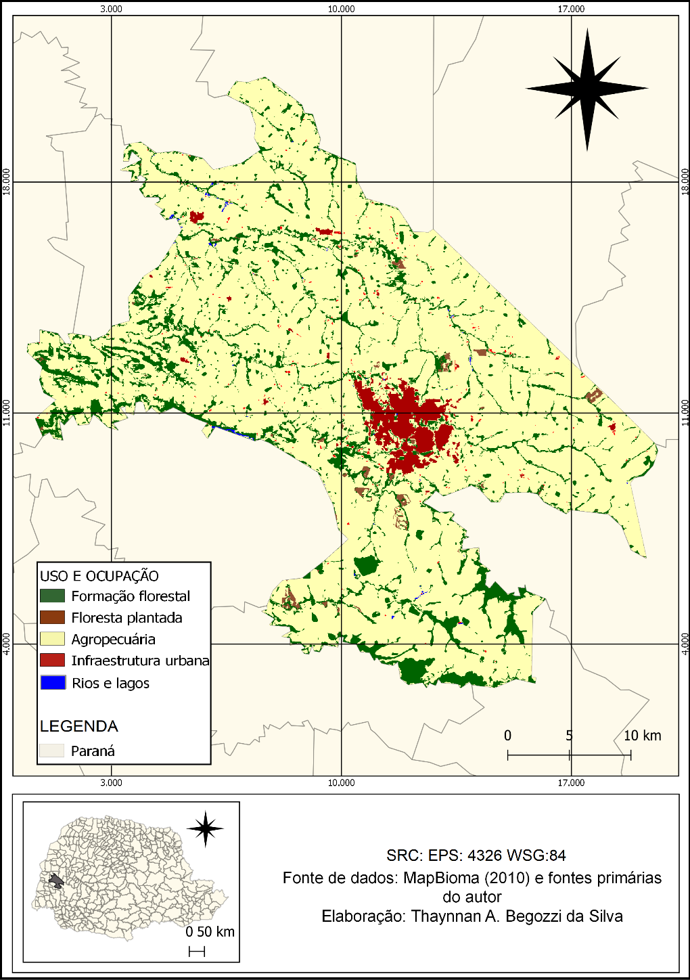
Figura 2 - Mapa de uso e ocupação do ano de 2010
No ano de 2010 predominou-se em maior porcentagem de uso e ocupação do solo a agropecuária, com respectivamente, 83,26% do total da área, apresentando 100,248 (ha). Em sua maior quantidade a plantação de soja e plantação temporária de milho, feijão, trigo. Considera-se que as áreas correspondentes à agricultura, com cultivos de plantação temporária, proporcionam baixa proteção aos solos.
A segunda maior porcentagem com 13,51%, são as áreas ocupadas por Formação Floresta (vegetação nativa: Floresta Estacional Semidecidual). De acordo com Lima et al. (2013), este tipo de vegetação emprega uma grande importância para a conservação do solo, pois auxilia no controle da infiltração hídrica no solo, proveniente das águas pluviais, cooperando com a diminuição de processos erosivos.
A área urbana ocupa 2,56% do total da área analisada, e as áreas de florestas plantadas e Rios e Lagos foram as que apresentaram menores valores e porcentagens relacionadas à área total, 0,61% e 0,06%, no respectivo ano.
Quando comparado com o ano de 2000, pode-se observar alterações no uso do solo entre estes anos (2000 e 2010), principalmente o aumento de áreas urbanizada, florestas naturais e florestas plantadas, rios e lagos, e a diminuição da agropecuária.
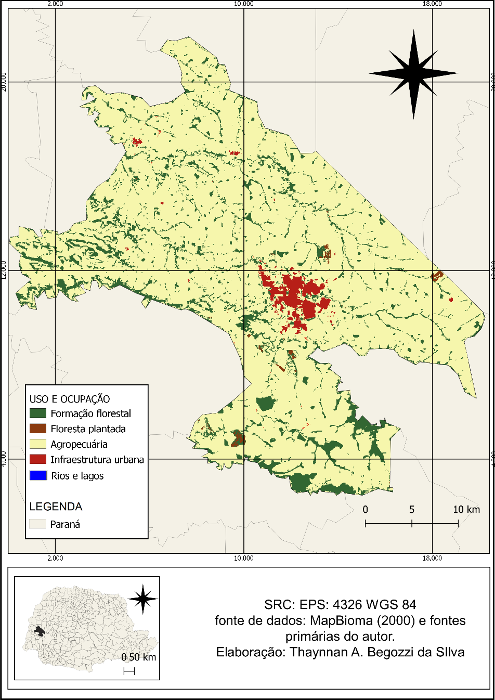
Figura 3 - Mapa de uso e ocupação do solo de 2000

O uso e ocupação do solo do ano de 2000, teve porcentagem da área urbana de 2,03% do total computado, a agricultura possuía 85,12%, mesmo com a diminuição da área, a agricultura representa a maior parte. Uma área que também aumentou foi a área de florestas, das quais foram ponderadas por meio de suas porcentagens, presentes na Tabela 1.

Tabela 1 - Uso e Ocupação do solo de 2000 - 2010 de Toledo – PR
Categorias | Área (ha) 2000 | Área (ha) 2010 | % de 2000 | % de 2010
1- Floresta | 14.984,52 | 16.277 | 12,48% | 13,51%
2- Floresta plantada | 401,75 | 725,07 | 0,33% | 0,61%
3- Agropecuária | 102.212 | 100,248 | 85,12% | 83,26%
4- Urbanização | 2.428 | 3.086 | 2,03% | 2,56%
5- Corpo D' Água | 47,54 | 61 | 0,04% | 0,06%
Fonte: MapBioma (2010) IBGE (2010), modificado pela autora.

CONCLUSÕES ou CONSIDERAÇÕES FINAIS

Diante do estudo proposto, conclui-se que, os Sistemas de Informação Geográfica (SIGs) por meio do aplicativo QGIS 3.14 demonstraram eficácia na análise teórica do uso e ocupação do solo dos anos de 2000 e 2010, atestando à possibilidade de aplicação deste método em estudos de planejamento urbano e ambiental.
A agricultura se manteve predominante nos dois períodos de tempo, ocorrendo um declínio de 1,86% do ano de 2000 para 2010. Regularmente, quando áreas de agricultura são desabilitadas ou abandonadas, pode acontecer de esta área se regenere naturalmente por vegetação, que antes as mesmas cobriam essas áreas e, foram devastadas para exercerem atividades agropecuárias. Neste caso, pode-se ter motivado este aumento de áreas florestais, que aumentou 0,97% as áreas de floresta natural, e 0,28% de floresta plantada. Uma vez que, degradado e descoberto, atualmente dispõe de cobertura florestal possibilitando o equilíbrio solo/água, bem como as vegetações ciliares protegendo as margens dos rios. De acordo com Volk; Cogo e Streck (2004), a cobertura florestal diminui a amplitude térmica e conservar melhor a umidade no solo, pois ajuda como uma espécie de barreira física, que auxilia na redução de erosão hídrica.
Sucedeu também, o mesmo para as áreas urbanizadas que tiveram um aumento de 0,53% entre os anos de 2000 e 2010. Durante este período, observa-se um avanço em direção às áreas antes ocupadas por propriedades rurais. Conforme Schuller; Fralley-Mcneal e Cappiella (2009), o desenvolvimento de áreas urbanizadas modificam a qualidade natural de cobertura do solo, podendo gerar impactos ambientais negativos como diminuição da infiltração da água pluvial, redução da vegetação natural e o aumento do escoamento superficial. Com relação às águas subterrâneas, as áreas urbanizadas podem ocasionar à origem de poluição ocasionado pela infiltração de contaminantes originários de vazamentos em tubulação de esgoto e fossas sépticas (LERNER; HARRIS, 2009).

Agradecimentos
Gostaria de estar agradecendo a Coordenação de Aperfeiçoamento de Pessoal de Nível Superior – Brasil (CAPES), pelo apoio a realização deste trabalho.

REFERÊNCIAS
ASSIS, J. M. O., CALADO, L. O., SOUZA, W. M., SOBRAL, M. C. 2014. Mapeamento Do Uso E Ocupação do solo no município de Belém de São Francisco – PE nos anos de 1985 e 2010. Revista Brasileira de Geografia Física, vol.07, n.05.

CÂMARA, G.; DAVIS, C.; MONTEIRO, A. M.V. Introdução à Ciência da Geoinformação - São José dos Campos, INPE, 2001 (on-line, 2a. edição, revista e ampliada). Disponível em: http://www.dpi.inpe.br/livro. Acesso em: 15 de julho de 2021.

FERREIRA, A. B., SANTOS, C. R., BRITO, J. L. S., ROSA, R. 2005. Análise Comparativa do Uso e Ocupação do Solo na Área de Influência da Usina Hidrelétrica Capim Branco I a partir de técnicas de geoprocessamento. In: XII Simpósio Brasileiro de Sensoriamento Remoto. Anais... Goiânia
IBGE - Manual Técnico da Vegetação Brasileira. Rio de Janeiro, RJ – Brasil. SBN 978-85-240-4272-0, 2012.
LERNER, D. N.; HARRIS, B. The Relationship Between Land Use and Groundwater Resources and Quality. Land Use Policye. Lservier. V. 26, N. 1, P. 265–273, 2009.

SCHULLER, T.; FRALLEY-MCNEAL, L.; CAPPIELLA, K. Is Impervious Cover Still Important? Review of Recent Research. Journal of Hydrologic Engineering, v. 14, n. 4, p. 309-315, 2009.
SILVA, J.X. da; ZAIDAN, R. T. Geoprocessamento e Análise Ambiental: aplicações. Rio de Janeiro: Bertrand Brasil, 2004.
TOLEDO, Conhecendo Toledo, o nosso município, 2016. Disponível em: <http://www.toledo.pr.gov.br/sapl/sapl_documentos/norma_juridica/9427_texto_integral> Acesso em: 18 de Junho de 2021.
VOLK, L. B. S.; COGO, n. p.; STRECK, E. V. Erosão Hídrica Influenciada por Condições Físicas de Superfície e Subsuperfície do Solo Resultante do seu Manejo, na Ausência de Cobertura Vegetal. Revista Brasileira de Ciência do Solo, 28:763-774, 2004.

Thaynnan Aline Begozzi da Silva, Universidade Tecnológica Federal do Paraná UTFPR - Medianeira – Departamento XXXXXX, thyannanbegozzi@gmail.com.
Prof. Dr. Michelle Budke Costa, Universidade Tecnológica Federal do Paraná UTFPR - Medianeira, Programa de Pós Graduação de Tecnologia Ambiental - PPGTAMB, michelleb@utfpr.edu.br.
Prof. Dr. Carla Daniela Câmara, Universidade Tecnológica Federal do Paraná UTFPR - Medianeira – Programa de Pós Graduação de Tecnologia Ambiental - PPGTAMB,, camara@utfpr.edu.br.

